**Parte 1**



[LOGO] Clube+ Amigão

Mais descontos, mais vantagens!

Com o Clube+ Amigão você tem acesso a diversas vantagens exclusivas, de descontos personalizados em produtos que você já adora a ofertas vigentes nas lojas que você frequenta.

Aproveite para fazer o seu cadastro agora e receba nossas novidades em primeira mão!

Chamada: Mais que amigo, Amigão!

CTA: Cadastre-se

Texto clicável: Já sou cliente

**Parte 2**

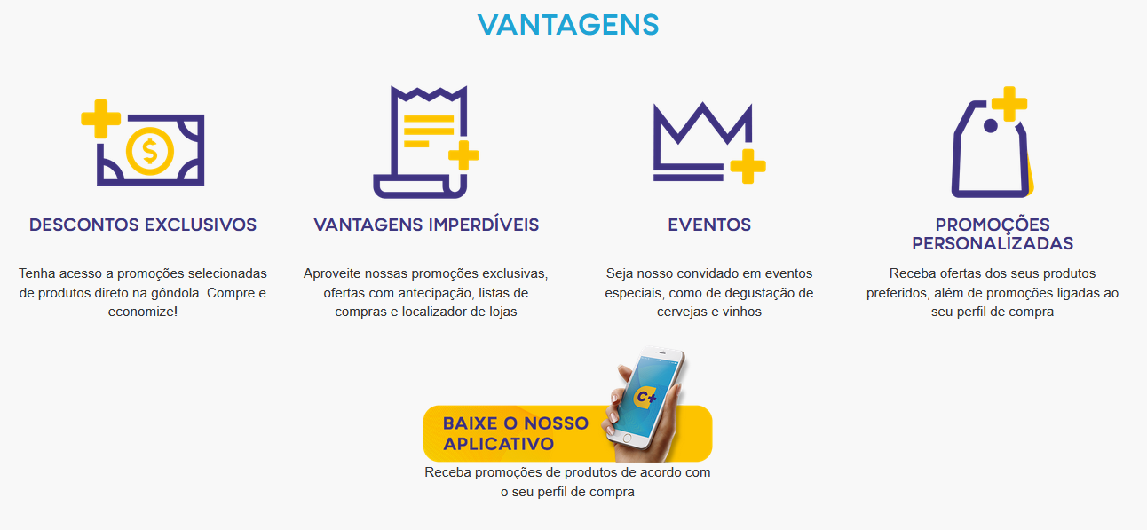

**Vantagens**

1. **Descontos exclusivos**

Tenha acesso aos descontos selecionados especialmente para os clientes do Clube+ Amigão.

1. **Novidades**

Seja o primeiro a saber de todos os eventos, promoções especiais e notícias quentinhas. Ative as notificações!

1. **Promoções personalizadas**

Receba ofertas nos seus produtos favoritos e promoções ligadas ao seu perfil de compra.

1. **Vantagens imperdíveis**

Faça suas listas de compra dentro do APP, navegue por categoria de produtos, ative as ofertas e economize!

CTA: Baixe o APP Clube+ Amigão!

Chamada abaixo do CTA: Receba promoções em produtos que você adora!

**Parte 3**

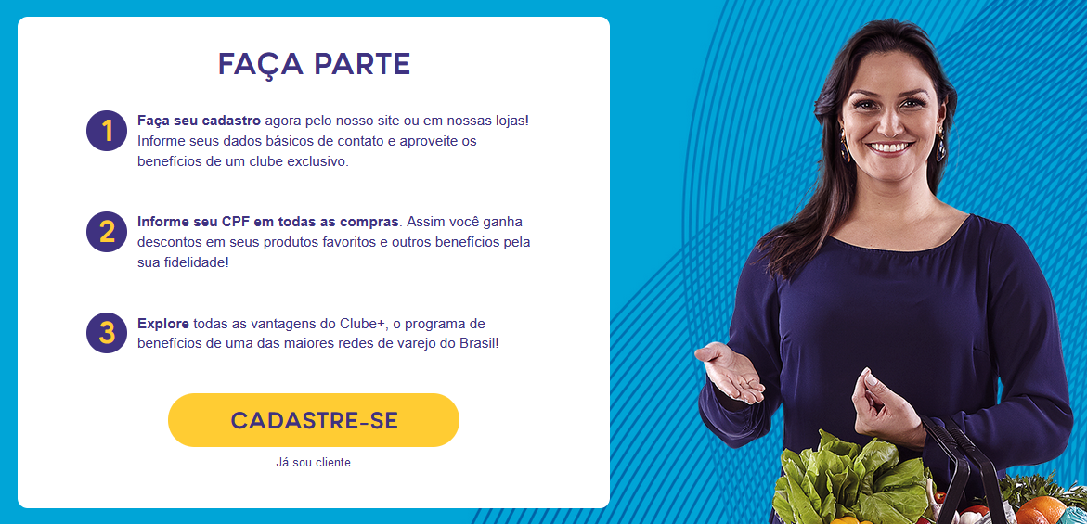

Faça parte

1. Faça o seu cadastro pelo nosso aplicativo, site ou em nossas lojas. É só informar seus dados básicos de contato e já começar a aproveitar os benefícios do Clube+ Amigão.
2. Informe seu CPF em todas as compras. Assim você vai receber mais descontos nos seus produtos favoritos e outros benefícios especiais.
3. Vem explorar todas as vantagens do Clube+ Amigão, o programa de benefícios de uma das maiores redes de varejo do Brasil!

CTA: Cadastre-se agora!

Texto clicável: Já sou cliente

**Parte 4**

Nossas lojas

[se precisar de texto pra essa parte depois dos ajustes é só me falar]